23.02.2017

Gewalt verhindern. Sicher handeln.
Gewaltprävention im pädagogischen Alltag ist Thema eines Fachtags am 13. März in Rummelsberg. Veranstalter sind die Rummelsberger Diakonie und die Gesellschaft für Prävention win2win.

Rummelsberg – „Geschützt und sicher handeln.“ Unter diesem Motto veranstalten die Rummelsberger Diakonie und die Gesellschaft für Prävention win2win am 13. März in Rummelsberg einen Fachtag. Thema ist die Gewaltprävention im pädagogischen Alltag in Theorie und Praxis. Der Fachtag richtet sich an Mitarbeitende der Jugend-, Behinderten- und Altenhilfe und anderer freier wie öffentlicher Träger.

„Bei der Begleitung und Beratung von jungen Menschen mit oder ohne Behinderung, aber auch bei Senioren, begegnet uns immer wieder herausforderndes Verhalten“, berichtet Thomas Bärthlein, Regionalleiter Kinder- und Jugendhilfe Nürnberger Land der Rummelsberger Diakonie. Beim Fachtag werden neue Konzepte und Erkenntnisse zum Thema Gewaltprävention vorgestellt. In Workshops lernen die Teilnehmenden, wie sie mit Gewaltsituationen umgehen und sich schützen können. „Wir wollen die Mitarbeiterinnen und Mitarbeiter wirksam in ihrer Haltung im Alltag unterstützen“, erklärt Kurt Thünemann, Geschäftsführer der Gesellschaft für Prävention win2win. Thünemann hält am Fachtag einen Vortrag zum Umgang mit Verhaltensoriginalitäten.

Die Dozentinnen und Dozenten des Fachtags sind frisch ausgebildete Fachtrainer für Gewaltprävention. In der vergangenen Woche endete eine rund einjährige Fortbildung der Rummelsberger Diakonie und win2win, bei der sich die 17 Teilnehmerinnen und Teilnehmer aus Jugend-, Behinderten- und Altenhilfe zu Fachtrainern ausbilden ließen. „Einiges von dem Gelernten setzte ich bereits in der Betreuungsarbeit um. Anderes hoffe ich, gemeinsam mit den Kolleginnen und Kollegen vom Fachtag, in die Einrichtungen und damit in die tägliche Arbeit zu tragen“, sagt Christine Schramm, Pädagogin der Rummelsberger Diakonie in Oberbayern. Am Fachtag leitet sie gemeinsam mit ihrem Kollegen Gregor Sommer einen Workshop zum Thema Schulhofgewalt.

Sebastian Pollinger, Gruppenleiter im Rummelsberger Jugendhilfezentrum, ließ sich ebenfalls zum Fachtrainer für Gewaltprävention fortbilden. „Wir haben nicht nur viel über Aggressionsverhalten und Deeskalationsarbeit erfahren sondern auch intensiv an unseren eigenen Rollenmustern und -verständnissen gearbeitet“, berichtet er. Am Fachtag gestaltet Pollinger gemeinsam mit seinen Kollegen Dieter Ritter und Philipp Bayersdorfer einen Workshop zum Thema „Teamentwicklung als Chance zur Gewaltprävention.“

Der Fachtrainer für Gewaltprävention wurde von der Rummelsberger Diakonie gemeinsam mit der Gesellschaft für Prävention, win2win, entwickelt. Die rund einjährige Fortbildung steht allen Mitarbeitenden freier und öffentlicher sozialer Träger offen. Die Teilnehmer sollten zuvor das Krisenkompetenztraining „go straight“ absolviert oder den Fachtag Gewaltprävention besucht haben. Im Frühjahr 2018 startet ein neuer Fachtrainer-Kurs.

Der Fachtag findet am 13. März von 9.30 Uhr bis 16.00 Uhr in Rummelsberg statt. Anmeldeschluss ist der 28. Februar. Informationen und Anmeldung unter www.rummelsberger-diakonie.de/praevention.

Stefanie Dörr (3.195 Zeichen)

Ansprechpartner
Stefanie Dörr
Mobil 0171 5666145
E-Mail doerr.stefanie@rummelsberger.net

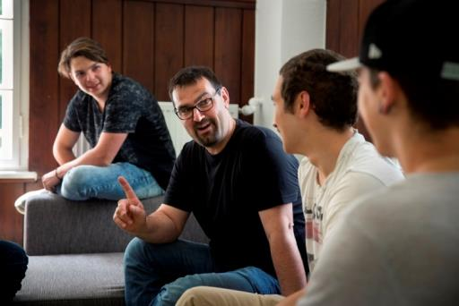
Fachtrainer Dieter Ritter (Mitte) im Gespräch mit Jugendlichen. Am Fachtag leitet er gemeinsam mit zwei Kollegen einen Workshop zum Thema „Teamentwicklung als Chance zur Gewaltprävention“. Foto: Simeon Johnke

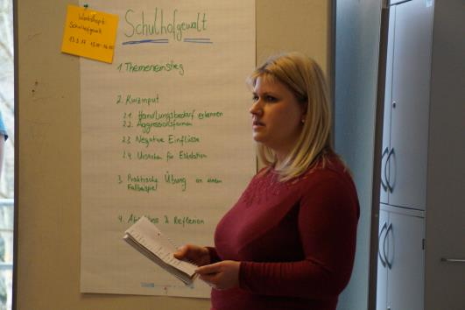
Die Fachtrainerin für Gewaltprävention Christine Schramm stellte am Abschlusstag der Fortbildung das Thema „Schulhofgewalt“ vor. Beim Fachtag am 13. März hält sie gemeinsam mit einem Kollegen einen Workshop zum Thema. Foto: Thomas Bärthlein

